**Маюровский вестник**

**_________________________________________________________**

***Периодическое издание Администрации Маюровского сельсовета***

**____________________________________________________________________________**

**№ 9, 26 августа 2024 год.**

1. Постановление № 55 от 16.08.2024 «О признании утратившим силу постановление администрации Маюровского сельсовета Сузунского района Новосибирской области от 28.04.2019 № 28 «Об утверждении Порядка составления, утверждения и ведения бюджетных смет»»
2. Постановление № 56 от 16.08.2024 «О признании утратившим силу постановление администрации Маюровского сельсовета Сузунского района Новосибирской области от 29.12.2018 № 125 «Об утверждении Порядка по ведению кассового плана»»
3. Памятка-буклет на тему «Ответственность за поддержку идеологии терроризма и осуществление действий террористического характера»
4. **Информация о состоянии окружающей среды на территории муниципального образования**

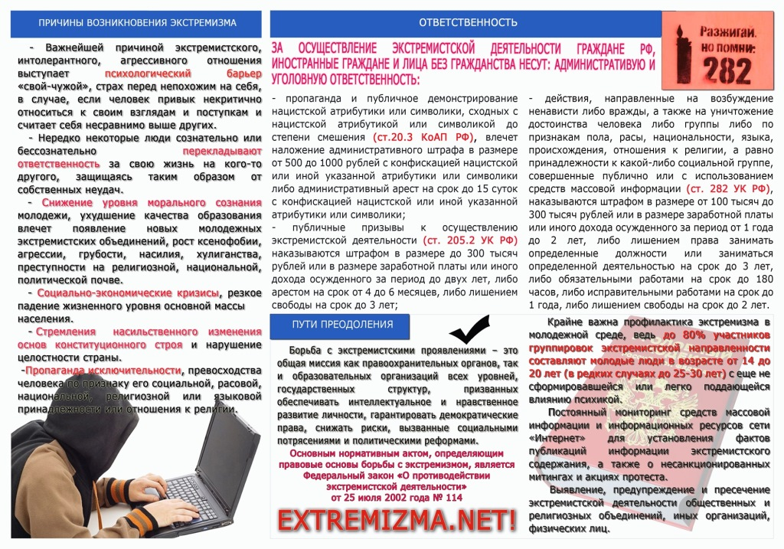

**Информация о состоянии окружающей среды на территории муниципального образования**

Органы местного самоуправления являются субъектами природоохранной деятельности, и согласно ст. 1 Федерального закона «Об охране окружающей среды» осуществляют деятельность, направленную на сохранение и восстановление природной среды, рациональное использование и воспроизводство природных ресурсов, предотвращение негативного воздействия хозяйственной и иной деятельности на окружающую среду и ликвидацию ее последствий.

В целом экологическая ситуация на территории муниципального образования благоприятная. На территории поселения отсутствуют высокотоксичные производства, уровень загрязнения воды, почвы и воздуха не превышает предельно допустимых нормативов.

Основными источниками загрязнения окружающей среды в поселении являются автотранспорт, твёрдые коммунальные отходы (далее ТКО), отходы от деятельности предприятий.

Проблема сбора и утилизации бытовых отходов не решена. Региональный оператор на территории муниципального образования не работает.

Автодорожная сеть на территории поселения представлена участками межмуниципального значения и сетью автодорог общего пользования местного значения.

Автотранспорт относится к основным источникам загрязнения окружающей среды. Его выбросы оказывают негативное воздействие на состояние атмосферного воздуха жилых зон, а также являются источниками загрязнения сельскохозяйственных земель вдоль автомагистралей.

Действующих объектов специального назначения – скотомогильников и биозахоронений не имеется.

На территории муниципального образования химически-опасных, радиационно-опасных, биологически-опасных объектов нет.

На территории муниципального образования гидродинамических объектов нет, нефтепроводов нет, продуктопроводов нет.

Рисков возникновения землетрясений нет.

На территории муниципального образования пещеры, рудники, шахты и другие горные выработки отсутствуют.

На территории муниципального образования лавиноопасные (селеопасные) участки отсутствуют.

Для решения проблем по благоустройству населенных пунктов муниципального образования решением Совета депутатов утверждены Правила по благоустройству территории муниципального образования. Вышеуказанный нормативный правовой акт размещен на сайте администрации в информационно-телекоммуникационной сети Интернет.

Администрацией проводятся месячники по уборке территорий поселения весной и осенью. Проводится разъяснительная работа с населением по вопросу обращения с ТКО: о запрете сжигания, "нелегального" размещения мусора, о негативных экологических последствиях.

### 

### **Комплекс мероприятий по охране окружающей среды**

 Генеральным планом предусмотрены следующие основные градоэкологические мероприятия:

1.Перспективное развитие селитебной и рекреационной зон муниципального образования планируется на наиболее благоприятных в экологическом отношении территориях.

2.Улучшение качества атмосферного воздуха в жилой зоне достигается за счет:

-        разработки проектов санитарно-защитных зон промышленных, коммунальных объектов и ферм КРС, озеленения санитарно-защитных зон;

-        создание зеленых защитных полос вдоль автомобильных дорог;

-        озеленение и благоустройство населенных пунктов.

3.Разработка комплекса мероприятий по охране водных ресурсов, включающего следующие аспекты:

-        озеленение и благоустройства водоохранных зон.

4.Обеспечение населения питьевой водой, соответствующей санитарно-гигиеническим нормативам за счет:

-        выявления и подготовки к эксплуатации новых и находящихся в резерве месторождений пресных подземных вод.

5. Снижение загрязнения почв предусмотрено за счет:

-        выявление всех несанкционированных свалок и их рекультивация.

-        обеспечение отдельного сбора и сдачи на переработку или захоронение токсичных отходов (по классам опасности).

-        заключение договора на сдачу вторичного сырья для дальнейшей переработки.

-        восстановление почвенного плодородия, обеспечение прироста гумуса, проведение мелиоративных работ в поселении;

-        озеленение оврагов в целях укрепление грунтов и предотвращению их дальнейшего развития.